Verslag Ontwikkeling Mobiele Weerapplicatie
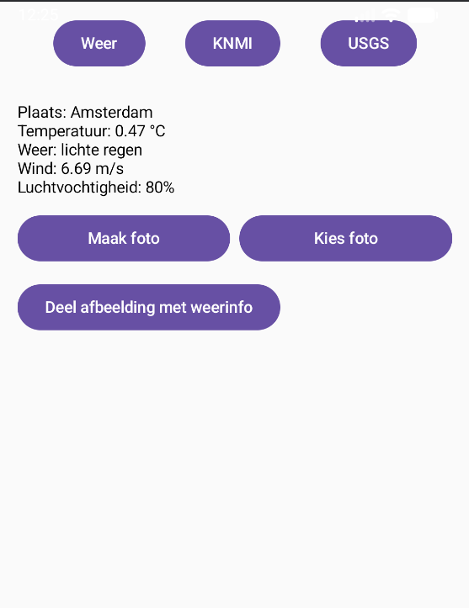

Timo Laan
03-02-2026
Smart ICT

D1-K1-W1: Keuze voor het type mobiele applicatie
Voor dit project heb ik een mobiele applicatie ontwikkeld die actuele weerinformatie kan ophalen uit verschillende databronnen. Daarnaast heb ik functies toegevoegd waarmee een gebruiker een foto kan maken of kiezen uit hun galerij en hier actuele weerinformatie overheen kan plaatsen, zodat deze eenvoudig gedeeld kan worden via sociaal media.
Tijdens de start van het project heb ik onderzocht hoe en welk programma ik kon gebruiken. Hierbij heb ik vooral gekeken naar de mogelijkheden om gebruik te maken van hardware zoals de camera, lokale opslag en internetverbindingen.
Uiteindelijk heb ik gekozen voor Android studio. Deze keuze heb ik gemaakt omdat Android app de beste ondersteuning biedt voor hardware-integratie, snelle prestaties en stabiele API-koppelingen. Een webapplicatie bood hiervoor te weinig mogelijkheden.

D1-K1-W2: Keuze voor ontwikkelomgeving, programmeertaal en hardware-functionaliteiten
Voor de ontwikkeling heb ik Android Studio gebruikt als ontwikkelomgeving. Dit is de standaard omgeving voor Android applicaties en biedt goede ondersteuning voor testen, debuggen en het gebruik van moderne technieken zoals Gemini AI.
Als programmeertaal heb ik gekozen voor Kotlin. Kotlin is de moderne standaard voor Android ontwikkeling.
In mijn applicatie maak ik bewust gebruik van verschillende hardware-functionaliteiten. Ik gebruik de camera om foto's te maken, de galerij om foto's te selecteren, internettoegang om data op te halen via API’s en lokale opslag om afbeeldingen tijdelijk op te slaan zodat deze gedeeld kunnen worden via social media.

D1-K1-W3: Realisatie van de mobiele applicatie
Ik heb de applicatie opgebouwd uit meerdere schermen met behulp van Jetpack Compose. Op het hoofdscherm kan de gebruiker wisselen tussen drie databronnen: OpenWeather voor weerinformatie, KNMI voor meldingen en USGS voor aardbevingen.
Voor het ophalen van data uit deze bronnen heb ik gebruik gemaakt van Retrofit. Hiermee kan ik eenvoudig API-aanroepen doen en de ontvangen data verwerken en tonen in de applicatie.
Daarnaast heb ik functionaliteit toegevoegd om een foto te maken met de camera of te kiezen uit de galerij. Op deze afbeelding plaats ik vervolgens een overlay met actuele weerinformatie. Deze afbeelding kan daarna gedeeld worden via een standaard Android share intent naar social media applicaties.

D1-K1-W4: Testen en verbeteren van de applicatie
Tijdens het ontwikkelen heb ik de applicatie continu getest in de Android emulator. Hierbij controleerde ik of de API-data correct werd opgehaald en weergegeven.
Tijdens het testen ben ik meerdere problemen tegengekomen, zoals fouten met API-keys, permissies voor internettoegang en problemen met het FileProvider-systeem voor het delen van afbeeldingen. Deze problemen heb ik stap voor stap opgelost met behulp van het zoeken op internet en de Gemini AI.
Op basis van deze tests heb ik de layout aangepast zodat informatie overzichtelijk wordt weergegeven en de gebruiksvriendelijkheid van de applicatie is verbeterd.

